Årsplan Hovettunet barnehage

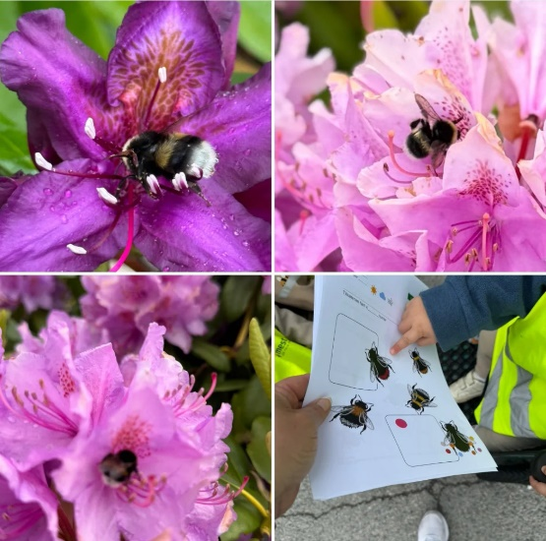2025 – 2026

Innholdsfortegnelse:

Formål og innhold ………………………………………………………………………………………………1

Barnehagens visjon ……………..…………………………………………………………………………….. 2

Barnehagens satsningsområde 2025-2026

Kommunikasjon, språk og tekst …………………………………………………………………………….3-4

Sosial kompetanse, det fysiske miljøet -den tredje pedagog ………………………………………………5

Omsorg og lek …………………………………………………………………………………………………..6

Danning, læring og barns medvirkning ..…………………………………………………………………….. 7

Overganger …………………………………………………………………………………………………….. 8

Samarbeid ……………………………………………………………………………………………………... 9

Planlegging, vurdering og dokumentasjon ………………………………………………………………... 10

Barnehagens fagområder ………………………………………………………………………………...11 -14

Barnehagens digitale praksis……………. …………………………………………………………………...14

Progresjon og personalutvikling ………………………………………………………………………. 15

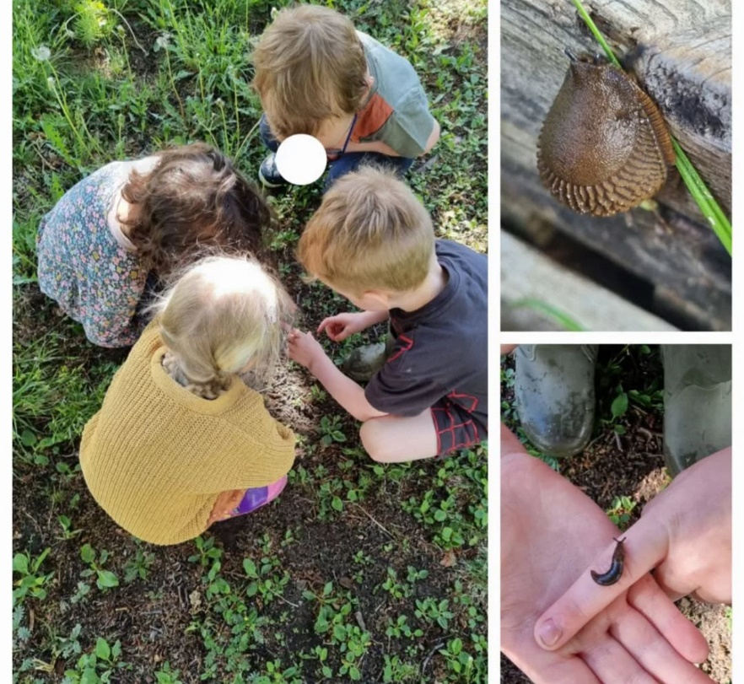

Barnehagens formål og innhold:

Barnehagen skal sikre barn gode utvikling og aktivitetsmuligheter i nær forståelse og samarbeid med barnas hjem. Jfr Barnehageloven § 1. Barnehagen skal stimulere barna til å bruke og utvikle egne evner, gi dem et godt grunnlag til å bli selvstendige, tolerante, robuste og skapende mennesker med forutsetninger for å ta ansvar og omsorg for seg selv, andre og miljøet. Rammeplanen 2017)

Innhold og organisering av tilbudet i Hovettunet Montessori barnehage skal være i samsvar med de til enhver tids gjeldende sentrale lover og forskrifter. Lov om barnehager, Rammeplan for barnehager, forskrifter fra departementet, barnehagens vedtekter, barnehagens årsplan og fagplan Montessori barnehage.

På vei mot å bli en Montessori barnehage:

Hovettunet barnehage har siden våren 24 startet på en endringsprosess, fra å være en ordinær barnehage, til å gå over til å bli en Montessoribarnehage.

Første steg på veien var å informere personalet og foreldrene om tanken, og grunnen for at vi ønsket å bli Montessori barnehage. Det var positive tilbakemeldinger, og det førte til at vi kunne jobbe videre med endringsprosessen. Det er en stor, utfordrende og spennende prosess som vil ta tid. Faktisk flere år😊

Hvor er vi nå?

Akkurat nå har vi to av våre pedagoger på Montessori barnehageutdanning i Tønsberg USN.

Det er fint for oss å ha to pedagoger som kan gi oss tips og innspill i prosessen mot å sakte tilnærme oss pedagogikken.

Vi har et fint samarbeid med Bergsbygda Montessori og Sandøya Montessori.

Fra høsten 25 får vi støtte og veiledning fra Bakkenteigen USN ved Madlena Ulrich, som er lærer på Montessori barnehage.

Vi har også hatt praksis og studiedager på Tønsberg Montessoribarnehage og

Holmestrand Montessori.

Vi har fått pusset opp 2 baser, og felles kjøkkendel. Vi har jobbet med fordypning i fysisk miljø, men jobber fremover for å skape et fysisk miljø knyttet opp mot Montessori pedagogikken. Vi har kommet litt i gang med enkle presentasjoner knyttet opp mot Montessori pedagogikken. Noe materiell er også på plass.

Vi har to fagarbeidere som har hatt stor suksess med å lage kjøkkenhage. Her har prosessen gått fra frø til å bli grønnsaker og blomster.

Barnehagens rammeplan sier at «barnehagen skal bidra til at barn får innsikt i matens opprinnelse, produksjon av matvarer og veien fra mat til måltid». Samt at «barnehagen har en viktig oppgave å fremme verdier, holdninger og praksis for bærekraftig samfunn». Så her har de lykkes med økologisk matvareproduksjon.

I denne årsplanen prøver vi flette inn og se sammenhengen mellom «Rammeplanen for barnehage» og «Fagplanen til Montessori barnehage».

For oss er det viktig at denne prosessen skal oppleves positiv både for barna, foreldrene og oss personalet.

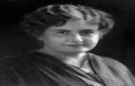

[Dette bildet](https://ia.wikipedia.org/wiki/Maria_Montessori) av Ukjent forfatter er lisensiert under [CC BY-SA](https://creativecommons.org/licenses/by-sa/3.0/)

Så vi gleder oss til veien videre, og går skritt for skritt😊

1.

**BARNEHAGENS VISJON**

**Trygghet**

**Omsorg**

**Respekt**

Alle barn i vår barnehage skal bli møtt med stabile, omsorgsfulle, engasjerte og tilstedeværende voksne. Omsorg er en forutsetning for trygghet, trivsel, og for utvikling av empati og nestekjærlighet.

Det er med på å skape trygge, undrende og robuste barn.

Her skal det være rom for ulikheter og alle skal føle at «her er det trygt å være meg».

Alle skal føle seg inkludert i felleskapet, og felleskapet skal gi rom for medvirkning og utvikling av selvstendighet. Samtidig som man må ta hensyn til andre.

Vi skal ha fokus på hvordan vi kan lære av hverandre og fremme nysgjerrighet og undring over likheter og forskjeller. Det betyr ikke nødvendigvis at du er enig i det som blir sagt eller gjort. Men man må akseptere at andre tenker ulikt, og viser respekt for det, og møte det med humor og velvilje.

Respekt for oss handler om å ha positive holdninger til hverandre og miljøet rundt oss.

2.

**Barnehagens satsningsområde barnehageåret 25/26**

**Hovedmål: Inkluderende fellesskap med fokus på livsmestring for alle.**

Alle mennesker, små og store, trenger å være en del av et fellesskap. Sosial tilhørighet er en viktig ramme for læring og utvikling.

Barnehagen skal jobbe for å skape et inkluderende felleskap, og etterkomme barnehagens visjon.

Alle barn skal ha likeverdige muligheter til læring og utvikling, uavhengig av forutsetninger.

Inkluderende praksis skal være en rød tråd i alle våre planer, visjoner og utviklingsarbeid.

Som voksen må vi gå foran som gode rollemodeller. På denne måten speiler og lærer barna ved å observere oss voksne i alle situasjoner i løpet av dagen.

Barnehageloven § 41-43 beskriver barnehagens plikt til å sikre at alle barnehagebarn har et trygt og godt psykososialt barnehagemiljø. Barnehagen skal jobbe systematisk for å forebygge utestengelse og mobbing, og skal skape et godt miljø der barn trives og er sosialt inkludert.

*Rammeplanen* for barnehager står det at barnehagen skal fremme vennskap og felleskap. Barnas selvfølelse skal støttes, samtidig som de skal mestre balansen mellom egne og andres behov. Personalet skal forebygge, stoppe og følge opp diskriminering, utestenging, mobbing, krenkelser og uheldige samspillsmønster.

Alle normer, regler, vaner og utrykk for den sosiale og kulturelle omverden barnet befinner seg i vil barnet observere og imitere. Mennesker er avhengig av et godt fungerende sosialt miljø.

Fagplan Montessori s 20

3.

Våre tiltak:

* Vi voksne skal være gode rollemodeller for barna.
* Vi voksne skal være tilstede og ha fokus på barna i alle hverdagssituasjoner.
* Vi voksne skal ta barn på alvor og støtte barn når det oppstår situasjoner der til trenger veiledning og hjelp.
* Vi voksne skal observere og følge med på sosiale relasjonen som til enhver tid er i barnegruppen.
* Vi har kontinuerlig fokus på sosial kompetanse, og har temaarbeid knyttet vennskap og følelser.
* Barnesamtaler
* Relasjonskartlegging barn – voksen 2 g pr. år
* Egen plan for å forebygge mobbeadferd – aktivitet – meldeplikt.

Dette barnehageåret vil vi ha ekstra fokus på kommunikasjon, språk og tekst.

Ifølge rammeplanen skal barnehegn være bevisst på at kommunikasjon og språk påvirker og påvirkes av alle sider ved barns utvikling.

Ifølge fagplanen Montessori barnehage skal barnehagen ha et rikt språkmiljø, og voksne må være bevisst at de er et språklig forbilde.

Våre tiltak:

* Alle voksne må være seg bevisst at de er et språklig forbilde.
* Vi voksne skal gjennom dialog og samspill støttes barna i å kommunisere, medvirke, lytte og forstå og skape mening.
* Alle barn skal få god språkstimulering gjennom barnehage hverdagen, og alle barn skal få delta i aktiviteter som fremmer kommunikasjon og helhetlig språkutvikling.
* Vi skal ha fokus på samtaler, begrepslæring, lek med språket både muntlig og skriftlig.

Fokus på bøker, eventyr, rim og regler og musikk fra ulike kulturer.

* Vi har fokus på språk, piktogrammer med tegn til tale, tematavler og alternativ supplerende kommunikasjon.
* Jobbe i små grupper
* Hele personalet skal kurses i Tegn til tale ved PPT.
* Egen implementeringsplan.

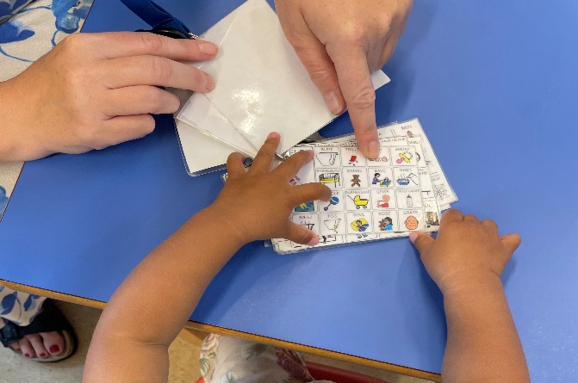

4.

Sosial kompetanse:

I følge rammeplanen er omsorg en forutsetning for barnas trygghet og trivsel, og for utvikling av empati og nestekjærlighet. Barnehagen skal gi barna mulighet til å utvikle tillit til seg selv og andre.

Montessori legger stor vekt på at barnet utvikler sin sosiale kompetanse. Nøkkelen er å utvikle respekt, toleranse og fredelig konfliktløsning. Samt utvikling av samhold og samarbeid. Samt at de utvikler seg til selvstendige individer som har tro på seg selv.

Sosial kompetanse handler om å samhandle positivt med andre i ulike situasjoner. Barn lærer gjennom alt de opplever og erfarer. De lærer gjennom sanseinntrykk de får gjennom egne handlinger med ting i omgivelsene og andre barn og voksne. Høy sosial kompetanse er med på å forbygge mobbing og utestengelse.

Våre tiltak:

* Være voksne som møter barna med trygghet, omsorg og respekt.
* Vi voksne skal sørge for at hvert enkelt barn føler seg sett, forstått, respektert og få den støtten og hjelpen det trenger.
* Legge til rette for lekearenaer hvor barn får mulighet til å prøve og feile i sosialt samspill med hverandre.
* Ha fokus på empati, selvkontroll, selvhevdelse, prososiale holdninger, glede og humor
* Vi voksne skal tilrettelegge det fysiske miljøet slik at alle barn får mulighet til å delta i lek og andre aktiviteter.
* Følge handlingsplanen mot mobbing og krenkelser.
* Være bevisst aktivitet og meldeplikten.

Det fysiske miljøet – den tredje pedagog:

Det fysiske miljøet i barnehagen inne og ute skal være trygt, utfordrende og tilrettelagt for lek og aktiviteter. Det skal stimulere barnas sanser, opplevelser, lek, læring og kreativitet. (Rammeplanen)

I Montessori er det forberedte miljøet (inne og ute) nøye forberedt av de voksne. Det skal være et miljø som oppfordrer til sosialt samspill, engasjement, harmoni og selvstendighet.

Våre tiltak:

* Materiell og leker skal være lett tilgjengelig for barna
* Ulike soner for ulik type lek, byggesone, rollelek og en rolig lesekrok.
* Miljøene skal stimulere barnas sanser, opplevelser, lek, læring og kreativitet.
* Være fleksibelt og tilpasset barnas alder, interesse og utviklingsbehov.

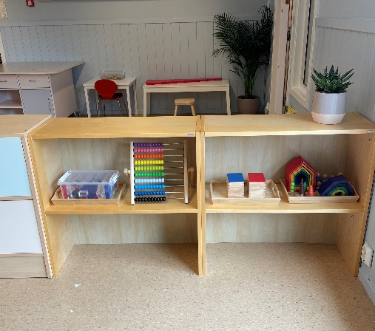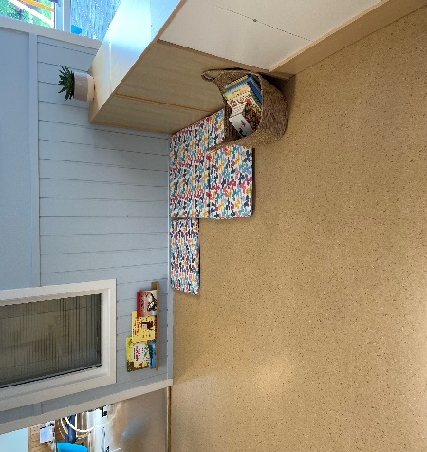

5.

Barnehagen skal ivareta barnas behov for omsorg og lek:

Omsorg er en forutsetning for barns trygghet og trivsel, for utvikling av empati og nestekjærlighet. Barnehagen skal gi barna mulighet til å utvikle tillit til seg selv og andre.

Leken skal ha en sentral plass i barnehagen, og lekens egenverdi skal anerkjennes. (Rammeplanen).

Montessoripedagogikken har fokus på at barn skal oppleve trygghet og selvstendighet. I barnehagen skal alle barn bli sett, forstått, respektert, og få den hjelp og støtte de har behov for. Jevnlig observasjon av hvert enkelt barns behov, og følge opp det. (Montessori)

Våre tiltak:

* Vi voksne skal være anerkjennende, tilstedeværende, varme og empatiske i alle hverdagssituasjoner i løpet av dagen.
* Vi legger til rette for at barn har lett tilgang til utstyr og lekemateriell.
* Vi har fokus på at alle barn skal oppleve å være delaktig i lek, og føle seg inkludert i felleskapet.
* Vi bruker visuell støtte, som er med på å fremme inkludering og læring.
* Vi voksne skal bruke «Pedagogisk analyse» og «ti trinns modellen» for bedre forståelse og håndtering av pedagogiske utfordringer i hverdagen.
* Jevnlig observasjon av barnegruppen og enkeltbarn.

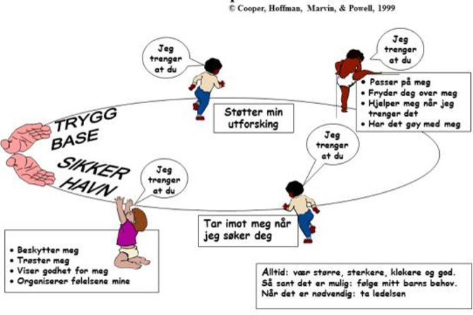

6.

Barnehagen skal fremme danning og læring:

Barnehagen skal støtte barna i å forholde seg prøvende og nysgjerrig til omverden og legge grunnlaget for modige, selvstendige og ansvarlig deltakere i demokratiske felleskapet.

I barnehagen skal barna oppleve et stimulerende miljø som støtter opp om deres lyst til å leke, utforske, lære og mestre. (Rammeplanen s 21-22)

Montessori – pedagogikken ser på barn som naturlig nysgjerrige og aktive individer som lærer best gjennom egen forskning og erfaring i et tilrettelagt miljø.

Våre mål:

* Vi jobber etter vårt hovedmål: inkluderende felleskap og livsmestring for alle barn.
* Vi voksne skal være gode rollemodeller, anerkjenne og følge opp barnas perspektiv og handlinger.
* Skape et inkluderende felleskap, og legge til rette for at barn kan bidra i egen og andres læring.
* Støtte barnas aktivitet, engasjement og deltakelse i felleskapet.
* Utvide barnas erfaringer og sørge for progresjon ut fra alder og modenhet.
* Egen progresjonsplan ut fra alder og modenhet.
* Sette i gang læringsprosesser som fremmer trivsel, mestring og utvikling.

Barns medvirkning.

«Barnehagen skal ivareta barnas rett til medvirkning ved å legge til rette for og oppmuntre til at barn kan få gitt utrykk for sitt syn på barnehagens daglige virksomhet, jf Barnehageloven §1 og § 3. Grunnloven § 104 og FN barnekonvensjon art 12 nr. 1. Barna skal jevnlig få mulighet til aktiv deltakelse i planlegging og vurdering av barnehagens virksomhet. (Rammeplanen s 27)

Våre tiltak:

* Vi tar barn på alvor, de skal bli sett og hørt.
* Vi har fokus på å skape gode relasjoner og god kommunikasjon mellom de voksne og barna, foreldrene og personalet i alle hverdagssituasjoner.
* Støtte barns refleksjon rundt situasjoner, temaer og skape mening og forståelse sammen med dem.
* Deltakelse i daglige gjøremål sammen med andre barn og voksne.
* Barnesamtaler
* Vi tilrettelegger det fysiske miljøet med tilgjengelig materiell/leker så barnet selv kan velge.
* Vi tilpasser aktiviteter ut fra alder, erfaringer, individuelle behov og forutsetninger.
* Vi benytter ASK, bilder og visuelt materiale for språkstøtte, inkludering og læring.

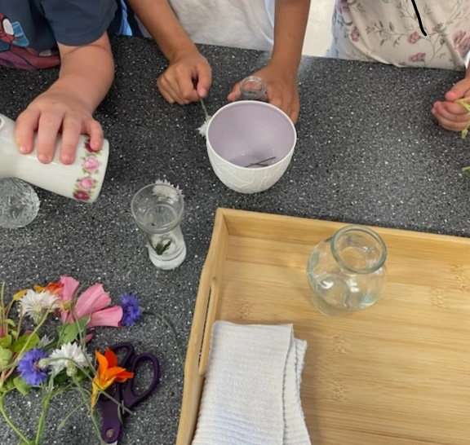

7.

Overganger.

Målet vårt er at alle barn og foreldre skal oppleve at overganger er preget av trygghet, forutsigbarhet og mestring

Barn opplever ulike overganger:

* når barnet begynner i barnehagen
* overgang fra Gul base (småbarn) til 2-årsgruppe
* overgang mellom basene
* overgang fra barnehage til skole

«Barnehagen skal i samarbeid med foreldrene legge til rette for at barnet kan få en trygg og god start i barnehagen.» (Rammeplanen)

Det er viktig at hvert enkelt barn får den tiden det trenger på tilvenningen. Dette kan variere fra barn til barn. Vi oppfordrer foreldre til å sette av god tid i tilvenningsperioden (mer enn 3 dager). Det er viktig med god og tett dialog med foreldrene i denne perioden, slik at de og barnet føler seg ivaretatt.

* Vi tar kontakt med foreldrene rett etter opptak.
* Vi inviterer barn og foreldrene på besøk i barnehagen, med informasjonsutveksling.
* Vi sender ut informasjon om oppstart og kontaktperson.
* Vi har en egen oppstartsamtale.
* Vi tilpasser tilvenningsperioden til hvert enkelt barn behov, og har fokus på tett og god dialog med foreldrene i denne perioden.

Ved overgang fra «liten» (Gul) base til «stor» base.

Fra «mellom» base (Grønn) trenger barnet også tilvenning. Dette legges det til rette for ved at personalet tar med barnet på jevnlige besøk på «stor» base.

* Barna deltar i hverdagsaktiviteter på den nye basen sammen med trygge voksne fra egen base.
* Voksne på ny base prøver å skape nye gode relasjoner til barna, slik at de skal være klare og føle seg trygge til oppstart i ny gruppe.
* Tilstreber at voksne på basen følger barna over til ny base. Dette for å skape en trygg overgang.

Ved overgang barnehage – skole.

Barnehagen har samarbeid med skolene i nærmiljøet, Stridsklev skole, Bergsbygda Montessori, Sandøya Montessori og International School Telemark.

* Egen skolegruppe året før skolestart
* Viderefører fokus på tema som sosial kompetanse, selvstendighet, trafikksikkerhet og tema som er relevant i forhold til skolestart.
* Overgangsmøter mellom barnehage og skole
* Besøk av SFO
* Informasjon i overgang mellom barnehage og skole vedrørende barn som starter hos dem.
* Markering av slutt i barnehagen, besøke «Du verden».
* Markering på sommerfesten med foreldrene, roseutdeling, dikt og bilde.

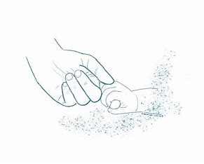

8.

Foreldresamarbeid

Hovedmål: Vi vil at samarbeidet skal være preget av gjensidig respekt, åpenhet og trivsel.

(Rammeplanen s 29).

I vår barnehage er foreldrene en viktig samarbeidspartner, derfor er det viktig at de i bringe/hentesituasjon blir møtt med lyttende og lydhøre voksne. Informasjon skal videreføres til personalet om det er ønskelig. Foreldrene må kunne stole på at de kan ta opp det som opptar dem i forhold til barnet og barnehagen.

Samarbeidet mellom hjemmet og barnehagen skal alltid ha barnets beste som mål. (Rammeplanen s 29).

Den daglige kontakten er den viktigste. Men vi har også andre samarbeidsformer som foreldremøter/samtaler, samarbeidsutvalg, dugnader, foreldreundersøkelse og felles arrangement. For oss er det viktig at vi møtes, og er sammen på ulike arenaer, for å skape et fint samarbeid.

I vår barnehagen tilstreber vi at hele personalet kjenner alle barn og foreldre. Alle skal bli møtt med et smil og hei. Vi skal være et inkluderende felleskap der det er rom for å være «meg» og der vi aksepterer og respekterer ulikheter.

Vi har SU (Samarbeidsutvalget) som er et rådgivende, kontaktskapende og samordnende organ som består av foreldre og ansatte. Samarbeidsutvalget skal være med å påvirke og komme med tilbakemeldinger på barnehagens innhold og virksomhet.

Samarbeid med andre instanser:

* Kommunen – den lokale barnehagemyndigheten.
* PPT
* Helsestasjon
* HABU
* Barnevernet
* Sykehus – spesialister
* Kompetansesenteret – Veiviseren
* USN Bakkenteigen – Veiledning, 2 pedagoger på Montessori barnehage.
* USN Porsgrunn - Kompetanseheving

Dette samarbeidet er viktig for å sikre at barna får et helhetlig og godt barnehagetilbud.

9.

Vurdering og dokumentasjon.

Barnehagen skal jevnlig vurdere det pedagogiske arbeidet. Det betyr at det pedagogiske arbeidet skal beskrives, analyseres og tolkes.

Hovedformålet med vurderingsarbeidet er å sikre at alle barn får et tilbud i tråd med barnehageloven, rammeplanen og fagplanen til Montessori.

Vurderingsarbeidet skal bygge på refleksjoner som hele personalgruppen er involvert i. Dette foregår på personalmøter, base møter, ledermøter for pedagogene, planleggingsdager og gjennom kompetanseheving.

Dokumentasjon av personalets arbeid synliggjør hvordan personalet arbeider for å oppfylle kravene i barnehageloven, rammeplanen og fagplanen til Montessori

Dokumentasjon av det pedagogiske arbeidet skal gi foreldrene, lokalmiljøet og kommunen (barnehagemyndigheten) informasjon om hva barn opplever, lærer og gjør i vår barnehagen, og om hvordan barnehagen oppfyller kravene.

Våre tiltak:

* Følge Barnehageloven, rammeplanen, fagplan Montessori og årsplan.
* Felles utviklingsplan- og implementeringsplan for vår barnehage.
* Møteagenda, referater og evalueringer.
* Barnehagen bruker «Pedagogisk analyse» og «Ti trinns modellen» for evaluering, vurdering av hverdagsaktiviteter i forhold til barnegruppen, enkeltbarn og voksenrollen.
* Veiledning av personalet.
* Vi tar hensyn til barnas ønsker og interesser.
* Vi bruker Kid plan daglig for bilder, deling av planer og informasjon til foreldrene.

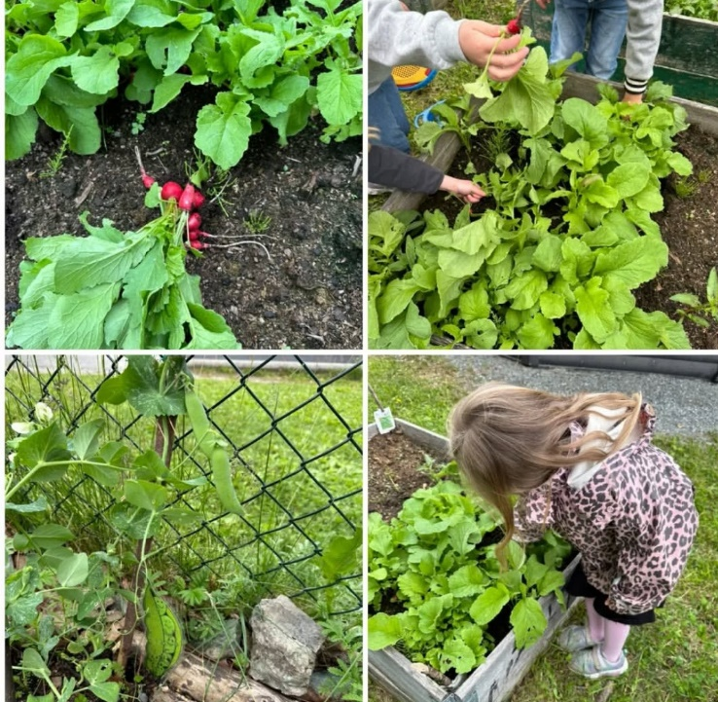

10.

Barnehagens fagområder

Fagområdene gjenspeiler områder som har interesse og egenverdi for barn i barnehagealder, og skal bidra til å fremme trivsel, allsidig utvikling og helse. Alle fagområdene skal være en gjennomgående del av barnehagens innhold.

Språk, tekst og kommunikasjon

Mål:

Barnehagen skal bidra til at alle barn får utforske og utvikle sin språkforståelse, språkkompetanse og et mangfold av kommunikasjonsform. Rammeplan s 47

De voksne skal bruke enhver anledning til samtale, begrepslæring, lek med språk og utforskning av muntlig og skriftlig språk. Fagplan Montessori s 41

Våre tiltak:

* Vi veileder og støtter barn i lek og hverdagssituasjoner
* Vi har fokus på at alle barn skal få utrykke sine følelser, tanker, meninger og erfaringer.
* Skape et variert leke og språkmiljø der barna får mulighet til å oppleve glede ved å bruke språk og kommunisere med hverandre.
* Fokus på eventyr, fortellinger, rim, rytme, lyder og ord.
* Gi barna glede og spenning ved høytlesning, sang og samtaler.
* Vi benytter bilder og piktogrammer (ASK).
* Satsningsområdet dette året.

Kropp, bevegelse, mat og helse

Mål:

Barnehagen skal bidra til at barna opplever trivsel, glede, mestring og får allsidig bevegelseserfaring inne og ute året rundt. Rammeplanen s 49.

Det forberedte miljøet skal legge til rette for frie og varierte bevegelser både inne og ute for at barn skal kunne trene både fin- og grovmotoriske aktiviteter. Fagplan Montessori s 59

Våre tiltak:

* Vi skal være aktive og tilstedeværende voksne som støtter og utfordrer barna til variert kroppslig lek og anerkjenner barns mestring.
* Vi har et stort og variert uteområdet med lekeapparater, grillhytta, skog, fotballbane, skøytebane (vinter), og faste tur dager til skogen og nærmiljøet.
* Vi legger til rette for ulike fin- og grovmotoriske aktiviteter inne og ute.
* Svømmeopplæring i Stridsklev svømmehall.
* Egen kjøkkenhage.
* Egen kostholdsplan.
* Barna deltar i alle kjøkkenaktiviteter og matlaging.
* Opptatt av kildesortering
* Gode og innarbeidet hygienetiltak.

11.

Kunst, kultur og kreativitet

Mål:

Barnehagen skal legge til rette for at barn får estetiske erfaringer med kunst og kultur i ulike former.

Her skal barna få anledning til utforskning, fordypning og progresjon. Rammeplan s 50

Kunst og forming er en uttrykksmåte og en del av barnets språklige uttrykk. Her er det prosessen som er det viktigste. Å være sammen om kulturelle opplevelser, og å gjøre noe sammen, bidra til samhørighet. Fagplan Montessori. S 52 og s 47

Våre tiltak:

* Materiell, rom og ting er alltid tilgjengelig for barna for å kunne utrykke estetikk.
* Vi har godt utvalg av materiell for å fremme fantasi, kreativitet og skaperglede.
* Vi jobber i små grupper knyttet opp mot tema.
* Vi tilrettelegger for ulike sanseopplevelser inne og ute.
* Vi har fokus på prosess og ikke produkt.
* Vi har fokus på musikk, drama og dans.
* Vi benytter bilder og piktogrammer (ASK).
* Vi har temaperioder med fokus på fagområdet.

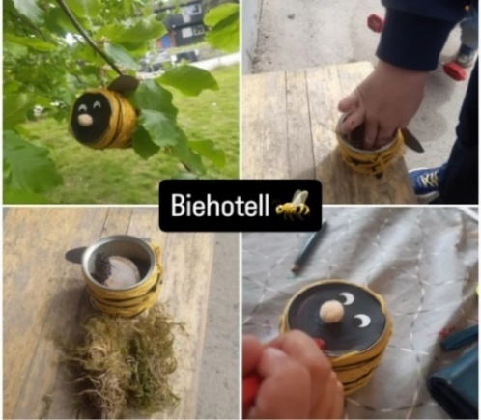

Natur, miljø og teknologi

Opplevelser og erfaringer i naturen kan fremme forståelse for naturens egenart og barnas vilje til å verne om naturressurser, bevare biologisk mangfold og bidra til bærekraftig utvikling.

Mål:

Barnehagen skal legge til rette for at barna opplever et mangfold av naturopplevelser og bruke naturen som arena for lek og læring. (Rammeplan s 52)

Gjennom fortelling, eksperimentering, lesemateriell, hagearbeid og mange andre aktiviteter viser vi barnet at alt har en mening og at alt følger en plan. Ingenting eksisterer bare for seg selv, alt er en del av en sammenheng. Vi hjelper barna til å oppdage den forunderlige harmonien og forutsigbarheten som holder naturen i balanse. Slik nærer vi kjærlighet til livet og følelsen av ansvar. (Montessori s 48)

Våre tiltak:

* Utforsker og undrer oss i naturen gjennom alle årstider.
* Egen ute gruppe.
* Eget grillhytteområdet med egen kjøkkenhage.
* Bruker nærmiljøet, og utforsker nærmiljø og turer i skogen.
* Bruker naturen som arena for lek, utforskning og læring.
* Har fokus på bærekraftig utvikling, lærer av naturen og utvikler respekt og begynnende forståelse for hvordan vi tar vare på naturen.

12.

Antall, rom og form

Mål:

Barnehagen skal legge til rette for lekende og undersøkende arbeid med sammenligning, sortering, plassering, orientering, visualisering, former, mønster, tall, telling og måling. Rammeplanen s 53

Alle barn har et matematisk sinn. Det kommer til utrykk i interessen for tall og telling, former, dimensjoner, presisjon og jakten på sammenhenger. Fagplan Montessori s 44.

Våre tiltak:

* Vi legger til rette for at barna skal møte matematiske begreper i lek, hverdagssituasjoner og daglige aktiviteter.
* Vi bruker kroppen og sansene for å utvikle romforståelse.
* Har materiell tilgjengelig for barna som inspirere barnet til å utforske mengder, tall og regning med glede.
* Presentasjoner av tall, mengder og desimaler.

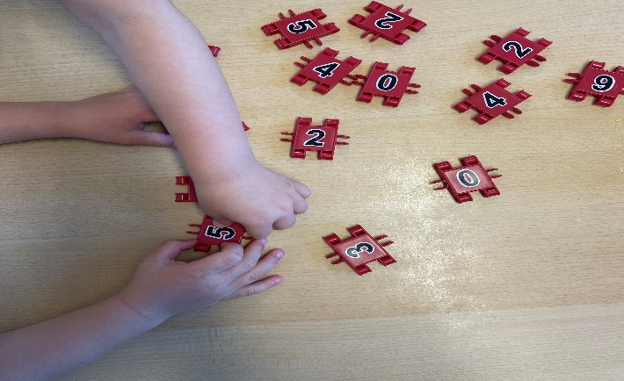

Etikk, religion og filosofi

Etikk, religion og filosofi er med på å forme måter vi oppfatter verden og mennesker på og preger verdier, normer og holdninger. Rammeplan s. 54

Vi søker stadig svar på meningen med livet, og etikk, moral og tro er viktige veivisere i våre liv. Vår oppgave er å og fundere sammen med små barn, og være lydhøre ovenfor dem og invitere til samtale og undring. Fagplan Montessori s 55.

Våre tiltak:

* Vi har fokus på å følge visjonen vår. Trygghet-omsorg- respekt.
* Vi har fokus på hovedmålet vårt « Inkluderende felleskap med fokus på livsmestring for alle.
* Vi har fokus på tradisjoner, verdier og høytider i ulike religioner og livssyn.

Eget års hjul som vi følger.

* Vi har fokus på å lære barna å bruke ord og uttrykk for å løse konflikter på en fredelig måte, og kunne utrykke egne følelser.
* Vi arbeider med harmoni og høflighet.
* Samarbeider med Stridsklev kirke ved høytider.
* Samarbeid med Mule sykehjem

13.

Nærmiljø og samfunn

Mål:

Barnehagen skal legge til rette for barns medvirkning i barnehagens hverdagsliv, som legger grunnlaget for innsikt i og erfaring med deltakelse i det demokratiske samfunnet. Rammeplan s 56.

Montessori ønsker at morgendagens verdensborgere utvikler en forståelse for at vi er gjensidig avhengig av hverandre, viser respekt, toleranse og går inn for en bærekraftig utvikling og er seg sitt ansvar som menneske bevisst. Fagplan Montessori s 14

Våre tiltak:

* Vi oppmuntrer og legger til rette for at barna skal medvirke i egen hverdag.
* Legge opp til at alle barn får mulighet til å bli kjent med ulike tradisjoner, levesett og familieformer.
* Gjennom lek og varierte aktiviteter skal barna få erfaringer med å lytte, forhandle og diskutere.

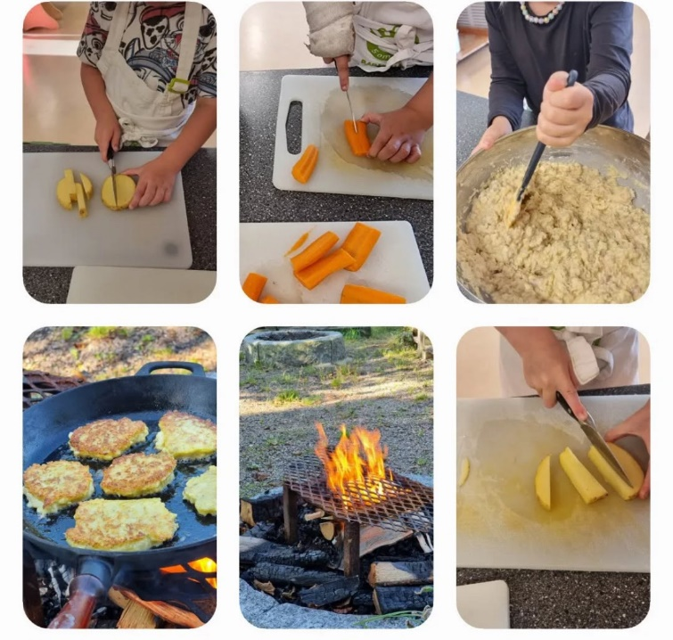

Digital praksis:

I Hovettunet barnehage blir digitale verktøy brukt som et hjelpemiddel og en ressurs for barns læring og utvikling. Det skal være et verktøy i det pedagogiske arbeidet. Støtte opp om barns læreprosesser og bidra til å oppfylle rammeplanens føringer for et rikt og allsidig læringsmiljø for alle barn.

Våre tiltak:

* Fotografering og dokumentasjon av barnehagehverdagene.
* Lage digitale fortellinger, temabøker og billedcollager.
* Smartboard til temaarbeid og undring og utforskning.
* Nettbasert ressurs og læremidler.

14.

Progresjon:

Alle barn skal oppleve utvikling, læring og fremgang i barnehagen. Personalet skal tilrettelegge for progresjon og utvide barnets interesser, tilby varierte aktiviteter og skape utfordringer tilpasset hver enkelt. Progresjon skal sikres gjennom bevisst bruk av pedagogisk innhold, leker, materialer og fysisk miljø.

Mål:

Vi er opptatt av individet, og sørger for at du skal utvikle seg til å bli den beste versjonen av seg selv. Målet er at selvfølelsen skal styrkes hos hvert enkelt barn.

Våre tiltak:

* Progresjonsplan for alle aldersgrupper.
* Overgangssamtaler
* Bruker observasjon og kartlegging av enkeltbarn.
* Pedagogisk analyse, og ti trinns modellen.

Personalutvikling:

Personalutvikling er viktig for den enkelte medarbeider og for barnehagen som helhet. Økt kompetanse hos personalet kan være med på å øke motivasjon og trivsel på arbeidsplassen. De fleste har et ønske om å utvikle sin kompetanse og jobbe for et godt psykososialt miljø.

Våre tiltak:

* Vi følger Porsgrunn kommune sin kompetanseutvikling.
* Tilrettelegger for at personalet kan få veiledning.
* Evaluering og vurdering av det pedagogiske arbeidet.
* Medarbeidersamtaler og arbeidsmiljøundersøkelse av det psykososiale arbeidsmiljøet.
* Egne kurs
* Gir mulighet for videreutdanning

«Klart vi kan!» - Livsmestring for alle, nå og i framtida, kvalitetsplan for Porsgrunn kommune.

Hovedmålsetningen med planen er at «Alle skal oppleve mestring og at de er gode nok, med et potensiale for å lære mer».

«Klart vi kan!» er Porsgrunn kommunes lokale plandokument. Planen skal brukes uavhengig av eierform (kommunal eller privat) og gjelder alle medarbeidere i oppvekstområdet i Porsgrunn kommune.

«Klart vi kan» for 2019 – 2025 tar for seg tre satsingsområder:

* læringsmiljø
* læring og mestring
* ledelse for læring

15.